
CANVAS_UD 6

CONTENIDO
I. MEJORA DE LEAN CANVAS: 3
II. PLAN DE MARKETING: 4
1º RELACION CON LA CLIENTELA: 4
2º CANALES DE DISTRIBUCION: 4
III. MAPA DE POSICIONAMIENTO: 5
1º MAPA: 5
2º EXPLICACIÓN: 5
3º POSICIONAMIENTO DE LOS COMPETIDORES: 5
IV. BOCETO DE PUBLICIDAD: 7

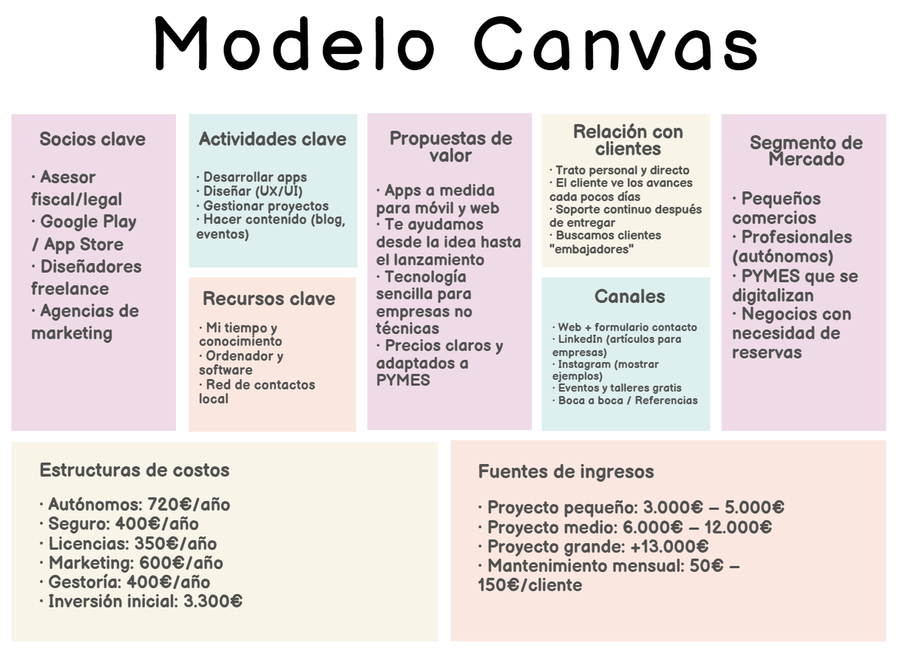
MEJORA DE LEAN CANVAS:

PLAN DE MARKETING:

RELACION CON LA CLIENTELA:
    - Nuestra estrategia se basa en la cercanía y confianza, actuando como un socio tecnológico del cliente.
      - Atención personalizada: Cada cliente tiene un interlocutor único desde la primera reunión, sin intermediarios. Durante el desarrollo, aplicamos metodología ágil con feedback constante para que el cliente vea el progreso en tiempo real.
      - Soporte postventa: Ofrecemos mantenimiento mensual proactivo, no esperamos a que surjan problemas. Contactamos periódicamente para ofrecer mejoras y formación.
      - Gestión de reclamaciones:
        - Registro de incidencias para dar seguimiento a cada consulta
        - Encuestas de satisfacción al finalizar cada proyecto
        - Canal directo (WhatsApp/email) para clientes de mantenimiento
      - Fidelización: Buscamos crear "clientes embajadores" que nos recomienden, con un programa de referencias y descuentos.

CANALES DE DISTRIBUCION:
    - Nuestros canales son las vías para que los clientes nos conozcan y contraten nuestros servicios:
      - Web corporativa: Incluye portfolio con proyectos reales, blog con artículos útiles y formulario de contacto. Añadimos un "Diagnóstico exprés gratuito" donde el cliente recibe un análisis inicial de su idea.
      - Redes sociales:
        - LinkedIn: Publicamos artículos sobre cómo la tecnología ayuda a PYMES (casos prácticos)
        - Instagram: Mostramos el proceso de desarrollo y resultados finales de forma visual
      - Marketing local:
        - Asistencia a eventos de emprendimiento y negocios
        - Talleres prácticos gratuitos: "Digitaliza tu negocio en 1 hora" en coworkings y centros de empresa
      - Referencias: Programa de recomendaciones donde clientes satisfechos obtienen descuentos por traer nuevos negocios.

MAPA DE POSICIONAMIENTO:

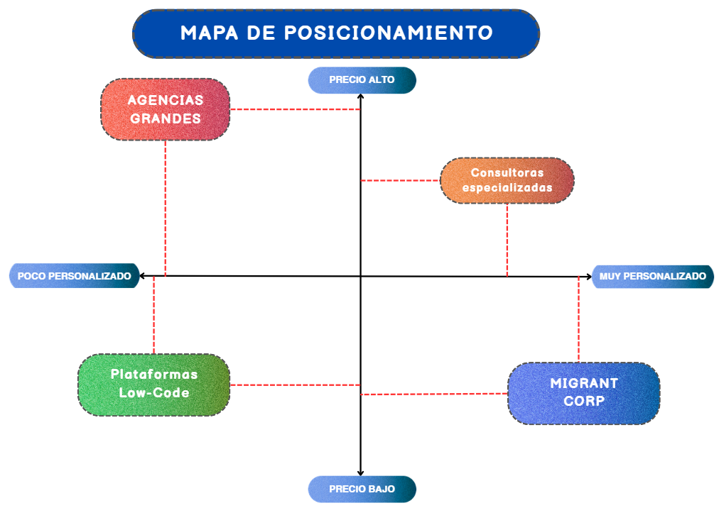
MAPA:

EXPLICACIÓN:
    - Para definir la estrategia comercial de MigrantCoorp, hemos elaborado un mapa de posicionamiento que enfrenta dos variables clave en nuestro sector: el precio (eje vertical, de bajo a alto) y el grado de personalización (eje horizontal, de poco a muy personalizado).

POSICIONAMIENTO DE LOS COMPETIDORES:
      - Agencias grandes: Se sitúan en la zona de precio alto con personalización media-baja. Trabajan con procesos muy estandarizados y equipos grandes, lo que encarece sus servicios. Aunque ofrecen garantías, sus soluciones no siempre se adaptan completamente a las necesidades concretas de cada cliente, especialmente de las PYMES.
      - Consultoras especializadas: Ocupan el cuadrante de precio alto y muy personalizado. Disponen de gran experiencia técnica y desarrollos a medida de calidad, pero están orientadas a grandes corporaciones con presupuestos elevados. Esto las deja fuera del alcance de la mayoría de las pequeñas y medianas empresas.
      - Plataformas low-code: Se encuentran en la zona de precio bajo y personalización muy baja. Herramientas como Wix, Shopify o similares permiten crear soluciones rápidas y económicas. Sin embargo, no ofrecen la flexibilidad necesaria para negocios con procesos específicos, integraciones complejas o necesidades de escalabilidad futura.
      - MIGRANTCORP: Nuestra empresa se sitúa en el cuadrante de precio medio-accesible y muy alta personalización. Ofrecemos el equilibrio perfecto para la PYME: el cliente obtiene una solución totalmente adaptada a sus necesidades, con la calidad técnica y el trato cercano de una consultora especializada, pero a un precio que un pequeño o mediano negocio puede asumir sin esfuerzo. Utilizamos tecnologías multiplataforma como Flutter y React Native, lo que nos permite ser eficientes en costes de desarrollo sin renunciar a la personalización, la calidad del código ni la experiencia de usuario.

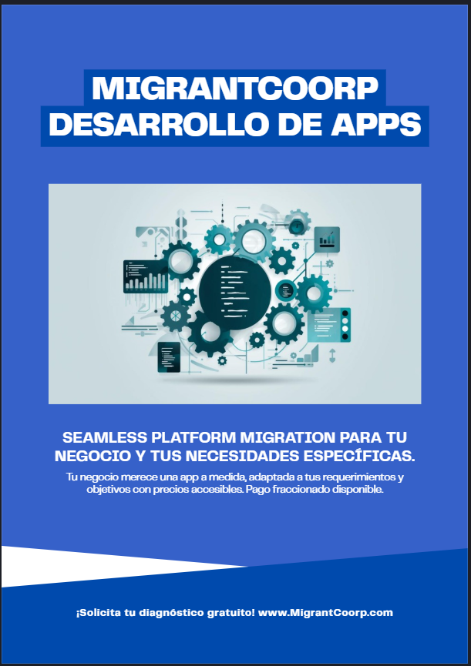
BOCETO DE PUBLICIDAD:

